Repaso: Host virtuales en tomcat

Para crear diferente host tenemos que **tocar el archivo de conf** de *micarpeta/apachetomcat/conf/server.xml*

Hay una **línea de HOST**, para crear varios, tengo que **duplicar** esto. (Dentro de NetBeans → Service → Servers → Edit server; en un terminal, con visual…)

*DEJO el que pone local host, y creo 2 nuevos. El localhost lo usaremos para las pruebas antes de DNS, si lo quito, nunca funciona.*

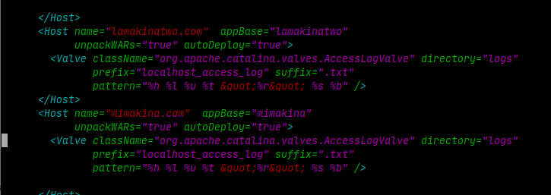

Volvemos a la carpeta de apache.

**Creamos** las **carpetas** donde estarán los hosts

mkdir 2asira

mkdir 1asira

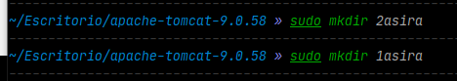

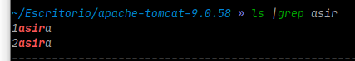

Ahora necesitamos 2 .war, uno para cada sitio.

Ese war es el index de la página y el servlet y todo lo demás que no tenemos que tocar.

**Creamos el proyecto 1**

new project tipo web y servidor apache

Editamos el index, le metemos un formulario con campos de datos y un campo de submit.

El form le ponemos método, por defecto está en get, a tu gusto.

El action es pues miservlet por ejemplo. No tiene que coincidir con el nombre del sevlet, sino con la RUTA del servlet.´

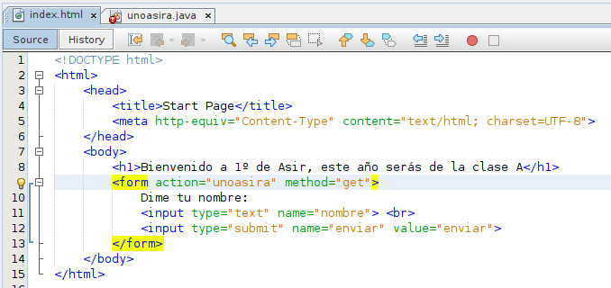

Creamos el paquete para crear el servlet

new paquete → dentro del paquete → new servlet → Aquí al crearlo, hay un campo en el que me dice: ruta del servlet. Esa ruta DEBE SER LA MISMA que el nombre que hay en nuestro form.

Al crearlo, se genera un archivo web.xml con los datos de mi servlet.

En ese archivo hay 4 campos → Al ejecutar el form, ese action llama a un servlet, si ese action coincide con el url pattern, se llama al class name, si ese class name couincide con el c

<servlet>

<servlet-name>servletZ</servlet-name> ----→ 3º Coincide este nombre con 2º? → llamo 4º

<servlet-class>paqueteZ.servletZX</servlet-class> --→ 4º Ejecuto este paquete

</servlet>

<servlet-mapping>

<servlet-name>servletZ</servlet-name> ---→ 2º → Llamo al servlet con ese nombre

<url-pattern>/servletZ</url-pattern> -→>> 1º ¿coincide con el form action?

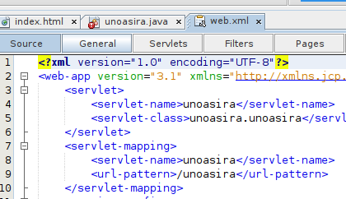

Ahora **editamos nuestro servlet** para que muestre mensajes que queremos

editar servlet

ponemos, por ejemplo:

string nombre=request.getParameter(“campo”)

en uno de los outprints 🡪 Tu nombre es + $nombre

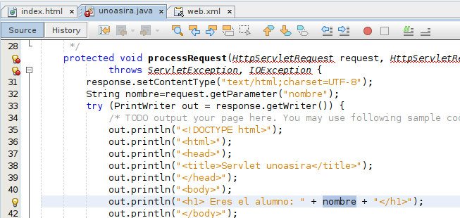

Le **damos a BUILD y probamos**. Genial funciona.

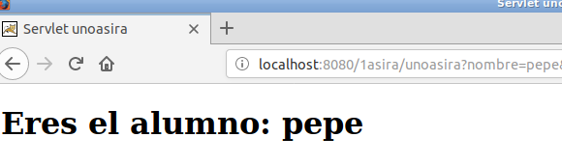

Ahora, como el proyecto está construido, se nos **crea una carpeta con el .war** de ese proyecto, esta carpeta está en

*home*/sistemas/netbeansprojects/project/target

Ahora cojo ese .**war y lo copio en mi carpeta** *apache*/2asira, tengo que tener ahí el root.war y una carpeta root.war

IMPORTANTE: Renombrar este war copiado como ROOT.war en mayus y todo.

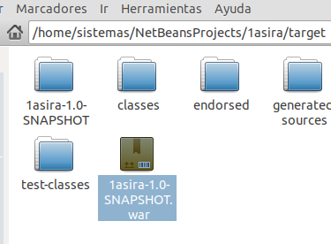

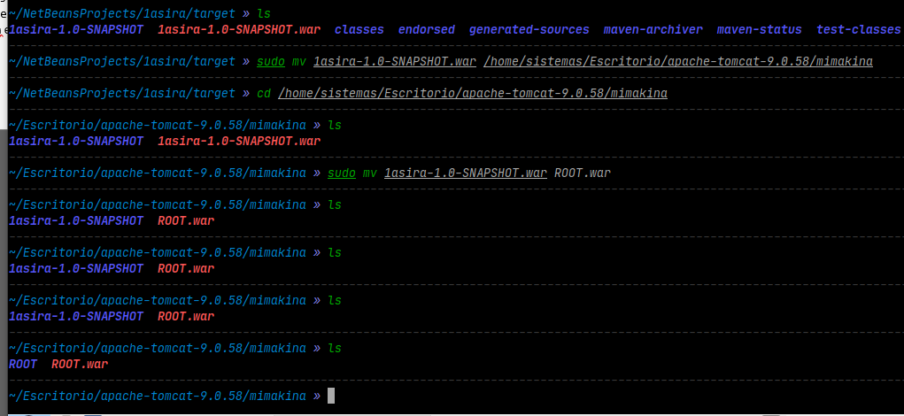

Como puedes ver, nada mas mover el .war, se despliega automáticamente su contenido, y si le cambio el nombre, tras unos segundos, se cambia automáticamente.

En *etc*/hosts editamos el dns y probamos a conectarnos, pero por dominio en lugar de por localhost. IMPORTANTE, el puerto hay que ponerlo, no vaya ser que tengamos uno que no sea 8080.

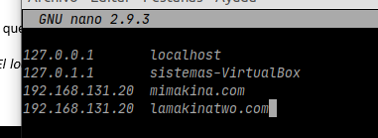

Creamos un nuevo proyecto, igual que lo de antes, pero para el segundo virtual host. Le cambiamos cosas y listo. Es repetir lo de antes.

Le damos a build y construimos su .war

Repetimos, nos vamos a netbeans projects pero de 1asira y copiamos, ahora en la carpeta de 1asira, y renombramos otra vez a ROOT.war

Ya tenemos los 2 virtual host instalados.

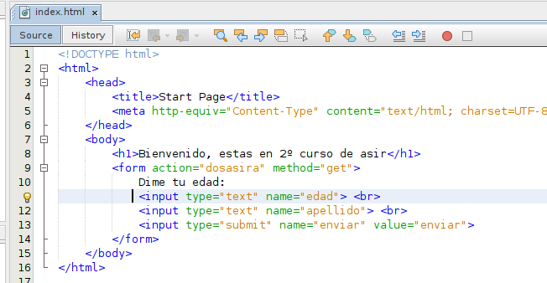

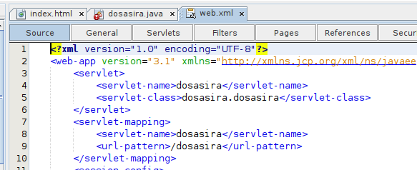

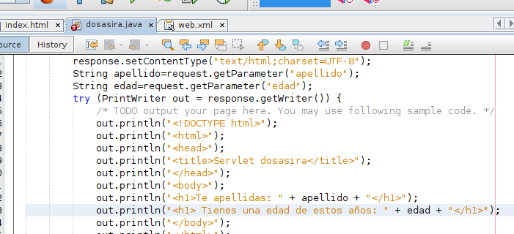

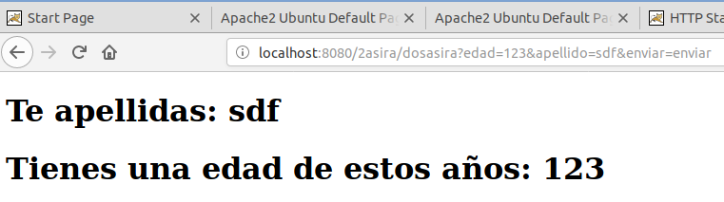

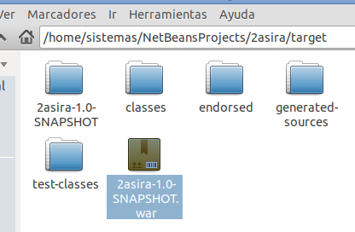

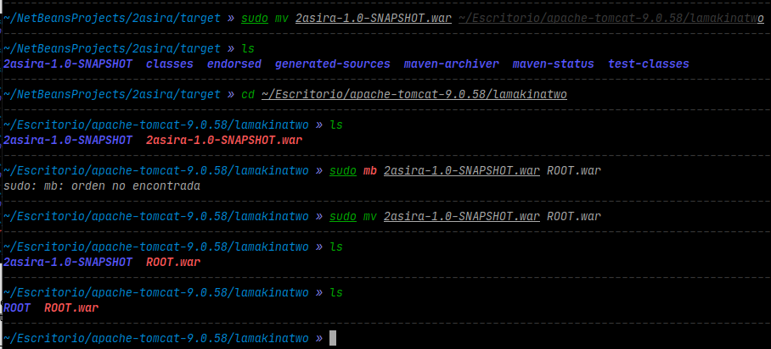

Ahora nos vamos al navegador y probamos a poner DNS, si conecta con mimakina y la makina2, es que lo tenemos.

*\*Recuerda que, si tienes instalado Apache2, te vas a crear conflicto a la hora de conectarte a tus proyectos de tomcat con el mismo puerto. O le cambias el puerto, o te desinstalas apache. \**

*\*Nota 2: No me estaba funcionando porque no había deployeado los paquetes. Estaba tirando con los de localhost y por tanto en el DNS daba error. Paramos los 2 proyectos, le doy a deploy ambos proyectos DESDE LA NUEVA CARPETA, los inicio, y ahora el DNS si los resuelve. Mucho cuidado en el examen con esto*.*

